INTRODUCCIÓN ADMINISTRACIÓN SISTEMAS OPERATIVOS

¿Qué hace un administrador de sistemas operativos?
Un/a administrador/a de sistemas es un/a profesional encargado/a de gestionar y mantener la infraestructura tecnológica de una empresa. Su labor se enfoca en asegurar el correcto funcionamiento de los sistemas informáticos, tanto hardware como software, de la organización.

¿Qué es un sistema informático?
Entendemos por sistema informático el conjunto de elementos físicos y lógicos que se encargan de recibir, guardar y procesar datos para luego entregarlos en forma de resultados.

El esquema de un sistema informático engloba todo aquello que contiene una parte tangible (hardware) y otra lógica (software).

¿Componentes de un sistema informático?
Los elementos que forman la estructura básica de todo sistema informático son:
- Hardware: recoge todas las partes físicas del SI, es decir, todo lo que se puede tocar. En el caso de un ordenador, estos elementos del sistema informático serían: la pantalla, el teclado o el ratón.
- Software: se refiere a la parte lógica de todo sistema informático, lo intangible. Es el conjunto de programas incluyendo datos, instrucciones, aplicaciones, etc, que permiten al usuario comunicarse con el hardware para poder realizar diversas tareas.
- Personal informático: toda persona que utiliza de alguna manera el sistema, entre ellos, los creadores de software, los programadores o los usuarios en general

¿Cuál es el propósito de las redes informáticas?
Las redes informáticas permiten a los ordenadores conectadas a ellas intercambiar datos a través de enlaces de red. Esta conexión puede realizarse mediante cable o de forma inalámbrica.
La administración de sistemas informáticos en red es fundamental para garantizar el buen funcionamiento de estas conexiones, teniendo en cuenta su arquitectura, instalación y mantenimiento.

¿Qué es la administración de sistemas informáticos en red?
La administración de sistemas informáticos en red implica organizar, instalar y mantener en funcionamiento los sistemas informáticos de una empresa. Esto incluye las redes de área local (LAN), las redes de área amplia (WAN), los segmentos de red, las intranets y otros sistemas de comunicación de datos.

EVALUACIÓN INICIAL
El objetivo de la evaluación inicial es la de definir los conocimientos previos del alumnado, sus competencias con respecto al contenido que se pretende enseñar y sus necesidades. Para ello, y teniendo en cuenta la función de un administrador de sistemas, vamos a realizar un cuestionario en el que se pueda comprobar las competencias adquiridas en los módulos del nivel anterior (redes, hardware e ISO)

REDES
- Indicar las direcciones IP de red y de difusión para la siguiente subred 132.27.31.77/26:
  - Red: 132.27.31.0/26 y difusión: 132.27.31.127
  - Red: 132.27.31.0/26 y difusión: 132.27.31.111
  - Red: 132.27.31.64/26 y difusión: 132.27.31.127
  - Red: 132.27.31.64/26 y difusión: 132.27.31.111
- ¿A qué subred pertenece la dirección de host 10.100.40.30/11 y cuál sería la dirección de broadcast?
  - Subred 10.100.0.0/11 – Broadcast 10.100.255.255/11
  - Subred 10.100.40.0/11 – Broadcast 10.100.40.255/11
  - Subred 10.96.0.0/11 – Broadcast 10.127.255.255/11
  - Subred 10.97.0.0/11 – Broadcast 10.126.255.255/11
- ¿Cuál es el puerto del protocolo de sincronización de tiempo?
  - 53/tcp y 53/udp
  - 69/udp
  - 143/tcp
  - 123/udp
- ¿Qué puerto es utilizado por ssh?
  - 21/tcp
  - 22/tcp
  - 23/tcp
  - 80/tcp

HARDWARE
- Indique si las siguientes especificaciones de módulo de memoria se pueden instalar en la placa base Asus ROG RAMPAGE EXTREME OMEGA (ver imagen de las especificaciones), justificando por qué.
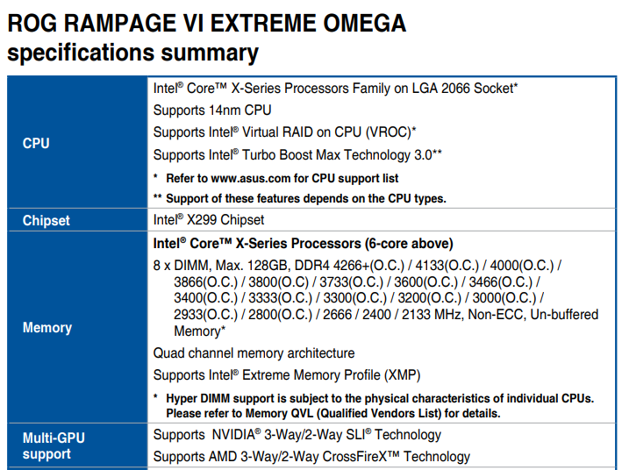
- DDR4 4GB PC4 – 17000DIMM
si ,17000/8 = 2133
- 8GB DDR4 PC4-19200 1RX8 SODIMM
No, SODIMM es para portatil

- 8GB DDR4 2400Mhz CL17 ECC Registered DIMM
No, la frecuencia es imconpatible para placa nai.

- 8GB 2Rx8 DDR4 2133 U
si

- 32GB LPDDR4 3000MHz DIMM CL16 Non-ECC 1.35v
no, LPDDR4 usa para portatiles.

- El domingo por la noche se realiza una copia total y el lunes por la noche una copia incremental. ¿Qué tipo de copia de seguridad se hace el martes por la noche sabiendo que esta solo incluyó los archivos modificados desde la última copia completa?
  - Incremental
  - Diferencial
  - Completa
  - Parcial
- ¿Qué es esencial planificar en una política de backup?
  - La cantidad de información que se va a copiar
  - La frecuencia y tipos de backups
  - El número de discos o cintas utilizados
  - Las prestaciones del equipo donde se van a ejecutar los backups
- ¿Cuál es el resultado de la operación 10(8 + 10(16 / 100(2 ?
  - 14(8
  - 110(2
  - E(16
  - 1010(2

SISTEMAS
- El servicio SSSD en Linux permite:
  - Gestionar el rendimiento de los discos SSD haciendo TRIM en segundo plano periódicamente
  - Gestionar la suspensión del equipo en casos de baja energía en la batería
  - Acceder a directorios remotos y mecanismos de autenticación
  - Aprovechar la velocidad completa en los conectores USB3
- En Linux, el comando find permite:
  - Buscar por archivos y carpetas en el sistema de archivos
  - Buscar por concordancias de texto dentro de un documento
  - Buscar usuarios y grupos creados en el sistema
  - Buscar dispositivos y recursos de red (equipos remotos, carpetas compartidas, ...)
- ¿Cuál de las siguientes afirmaciones no es correcta sobre los enlaces simbólicos?
  - Si se borra el fichero original, el enlace no es accesible
  - Los enlaces simbólicos no se pueden hacer con carpetas, solamente sobre ficheros regulares
  - A los enlaces simbólicos se les asigna automáticamente todos los permisos
  - Los ficheros enlazados tienen distinto número de i-nodo
- Un usuario estándar, ¿puede aumentar la prioridad de un proceso propio en GNU/Linux?
  - Sí
  - No
  - Sí, siempre que el proceso se encuentre en segundo plano
  - Sí, siempre que el proceso no se encuentre en segundo plano
- ¿Qué comando de Linux muestra los últimos intentos de inicio de sesión fracasados?
  - last
  - lastb
  - lastw
  - lastlog
- ¿Cuál es el comando más importante que se debe conocer para acceder a los registros de inicio de Linux?
  - messages
  - dmesg
  - syslog
  - cat
- La partición sdb1 dispone de un sistema de archivos Linux. ¿Qué comando monta la raíz del sistema de archivos que contiene sdb1 en el directorio /mnt/DATA ?
  - # mount -t ext4 /dev/sdb1 /mnt/DATA
  - # mount -t ext4 /mnt/DATA /dev/sdb1
  - $ mount -t ext /dev/sdb1 /mnt/DATA
  - Ninguna de las otras respuestas es correcta
- La configuración de red en una máquina Linux puede verse con el comando:
  - ip
  - ipconfig
  - configip
  - net
- ¿Qué secuencia de permisos establece el comando chmod 765 en un fichero?
  - -rwxrw-r-x
  - -rwxrw--wx
  - -rwxr-xrw-
  - Ninguna de las otras respuestas es correcta
- Dada la siguiente entrada del crontab asociado al usuario root: 30 4 1,15 * 5 systemctl poweroff, ¿cuál de las siguientes afirmaciones es correcta?
  - Se ejecuta a las 4:30 am, de los días 1 y 15 de mayo
  - Se ejecuta a la 1:15 am, del día 30 de abril y de todos los sábados del año
  - Se ejecuta los días 1 y 15 de cada mes y todos los viernes del año
  - Ninguna de las otras respuestas es correcta
- ¿Qué comando se debe ejecutar para mostrar un listado de los servicios en ejecución en un ordenador con sistema operativo Windows 10 o Windows 11?
  - net view services
  - net start process
  - net start
  - net start all
- ¿Qué estamos haciendo con el siguiente comando?
tasklist /fi "pid eq 0"
  - Listar los procesos cuyo identificador tiene un 0
  - Listar los servicios cuyo identificador tiene un 0
  - Listar los procesos cuyo usuario tiene un 0
  - Listar los servicios cuyo usuario tiene un 0

VIRTUAL BOX

Modos de conexion de la red de una MV a la red. Indica la diferencia entre los distintos modos de conexión de la red de una máquina virtual

NAT

RED NAT

PUENTE (BRIDGE)

Indica en qué casos utilizarías una u otra y por qué

